Материалы заданий отборочного муниципального и регионального этапов
XI Южно-Российской межрегиональной олимпиады школьников
«Архитектура и искусство» по комплексу предметов
(рисунок, композиция, живопись, черчение)
(в Перечне олимпиад школьников России № 3 в 2018/19 учебном году)

Материалы заданий (постановок) отборочного муниципального этапа

XI Южно-Российской межрегиональной олимпиады «Архитектура и искусство»
(2018/19 уч. год) по комплексу предметов (рисунок, композиция, живопись, черчение) по номинациям:

№1. НОМИНАЦИЯ «РИСУНОК» (отборочный муниципальный этап)

Номинация для школьников 6-7 классов
«Натюрморт из бытовых предметов»

Конкурсное задание выполняется на листе бумаги не менее формата А-3 (297х420 мм). Материал: графитный карандаш. Общая продолжительность испытания 180 минут (3 часа).
Содержание задания: участнику олимпиады предлагается выполнить рисунок трёх
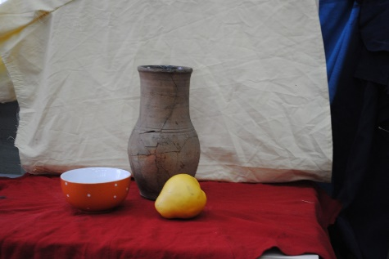
бытовых предметов на фоне двух драпировок (без складок).
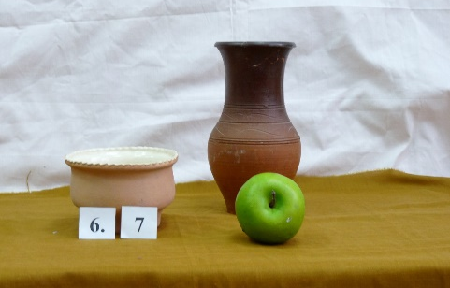
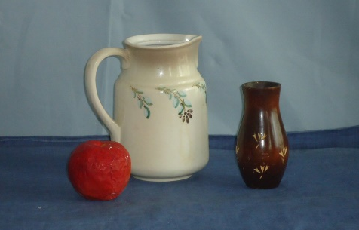

Номинация для школьников 8-9 классов
«Натюрморт из бытовых предметов»
Конкурсное задание выполняется на листе бумаги не менее формата А-3 (297х420 мм). Материал: графитный карандаш. Общая продолжительность испытания 180 минут (3 часа).
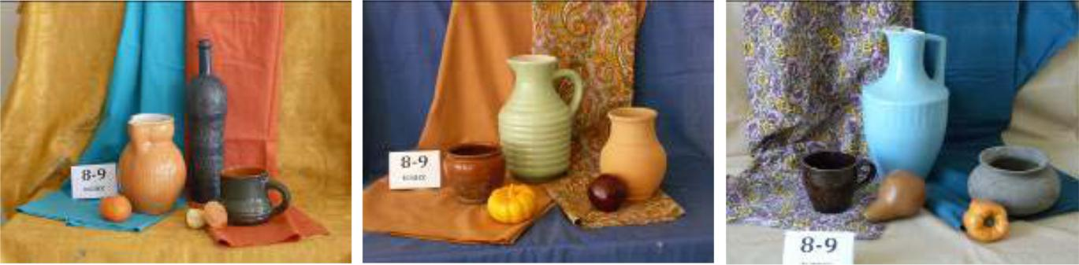
Содержание задания: участнику олимпиады предлагается выполнить рисунок пяти бытовых предметов на фоне трёх драпировок (без складок).

Номинация для школьников 10-11 классов
«Натюрморт из геометрических тел»
Конкурсное задание выполняется по выбору на листе бумаги формата A-3 (420х297 мм). Материал: графитный карандаш. Общая продолжительность испытания 240 минут (4 часа).

Содержание задания: участнику олимпиады предлагается выполнить рисунок натюрморта из трёх гипсовых геометрических тел с натуры на фоне двух драпировок
(без складок).
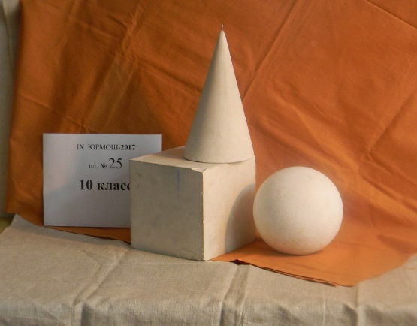
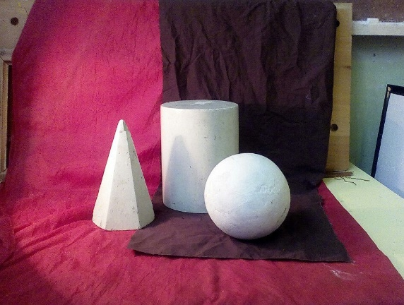
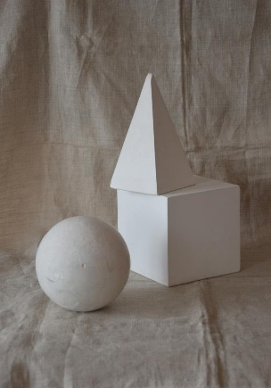

Номинация для школьников 10-11 классов
«Рисунок гипсовой головы»
Конкурсное задание выполняется по выбору на листе бумаги формата A-3 (420х297 мм). Материал: графитный карандаш. Общая продолжительность испытания 240 минут (4 часа).

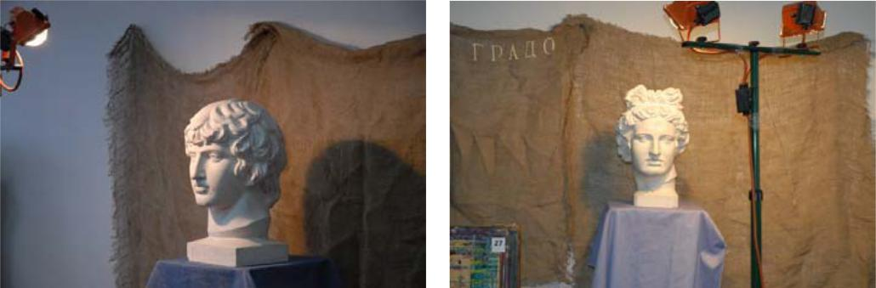
Содержание задания: участнику олимпиады предлагается выполнить рисунок одной из предложенных заданием гипсовой головы: (Венера, Аполлон, Артемида, Антиной, Гермес, Римский гражданин, Гатамелатта, Давид, Германик, Цезарь, Дорифор).

№2. НОМИНАЦИЯ «КОМПОЗИЦИЯ» (отборочный муниципальный этап)

Номинация для школьников 6-7 классов
«Тематическая композиция на заданную тему»

Конкурсное задание выполняется на листе бумаги формата А3 (297х420 мм). Материал: по выбору автора. Общая продолжительность испытания – не более 180 минут.
Содержание задания: участнику олимпиады предлагается выполнить эскиз композиции на одну из заданных тем:
- «Покорение космоса»,
- «Живые игрушки»,
- «Город детства»,
- «Родные просторы».

Номинация для школьников 8-9 классов
«Тематическая композиция на заданную тему»

Конкурсное задание выполняется на листе бумаги формата А3 (297х420 мм). Материал: по выбору автора. Общая продолжительность испытания – не более 240 минут.
Содержание задания: участнику олимпиады предлагается выполнить эскиз композиции на одну из заданных тем:
- «Чемпионат мира по футболу 2018 года в России»,
- «Никто не забыт – ничто не забыто»,
- «Театр в России»,
- «Русские традиции и праздники».

Номинация для школьников 10-11 классов
«Объёмно-пространственная композиция»

Конкурсное задание выполняется на листе бумаги формата A3 (420х297 мм). Материал: по выбору автора. Общая продолжительность испытания – 300 минут.

Содержание задания: участнику олимпиады предлагается выполнить эскиз композиции на одну из заданных тем:
- «Стадион»,
- «Аэропорт»,
- «Ускорение»,
- «Монолит».

Номинация для школьников 10-11 классов
«Плоскостная цветовая композиция»

Конкурсное задание выполняется на листе бумаги формата A3 (420х297 мм). Материал: по выбору автора. Общая продолжительность испытания – 300 минут.
Содержание задания: участнику олимпиады предлагается выполнить эскиз композиции на одну из заданных тем:
Стилизация (0,5 листа формата А-3): Насекомые или природные формы на выбор
Цветовая композиция (0,5 листа формата А-3):
- «Тропические джунгли»,
- «Морозный день»,
- «Современный город»,
- «Карнавал».

Материалы заданий (постановок) регионального этапа (очного)

XI Южно-Российской межрегиональной олимпиады «Архитектура и искусство»

(2018/19 уч. год)
проводится с 17 января по 3 февраля 2019 года
по комплексу предметов (рисунок, композиция, живопись, черчение) по номинациям

№1. НОМИНАЦИЯ «РИСУНОК» (отборочный региональный этап)

Номинация для школьников 6-7 классов
«Натюрморт из бытовых предметов»

Конкурсное задание выполняется на листе бумаги не менее формата А3 (297х420 мм). Материал: графитный карандаш. Общая продолжительность испытания 180 минут (3 часа).
Содержание задания: участнику олимпиады предлагается выполнить рисунок трёх
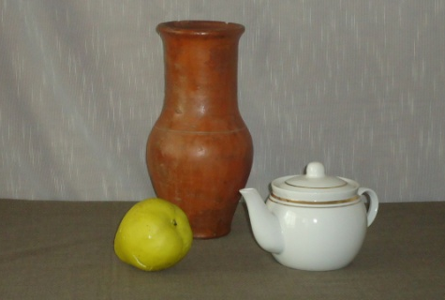
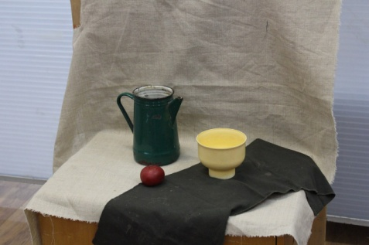
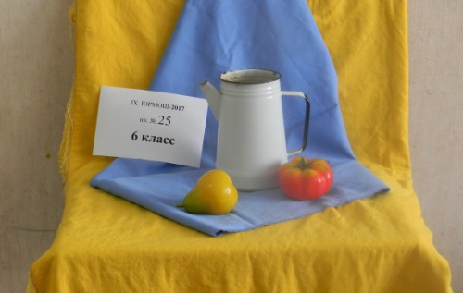
бытовых предметов на фоне двух драпировок (без складок).

Номинация для школьников 8-9 классов
«Натюрморт из бытовых предметов»

Конкурсное задание выполняется на листе бумаги не менее формата А-3 (297х420 мм). Материал: графитный карандаш. Общая продолжительность испытания 240 минут (4 часа).
Содержание задания: участнику олимпиады предлагается выполнить рисунок пяти
бытовых предметов на фоне трёх драпировок (без складок).
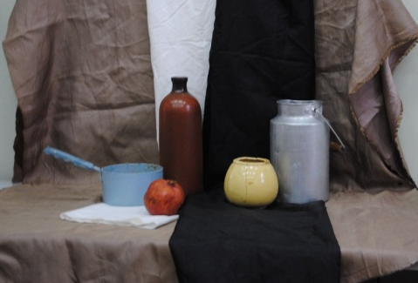
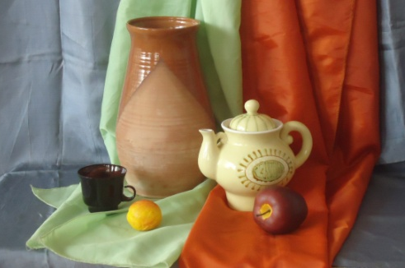
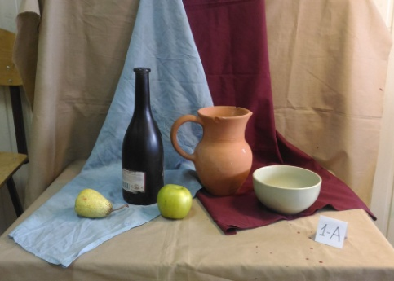

Номинация для школьников 10 классов
«Натюрморт из геометрических тел»

Конкурсное задание выполняется по выбору на листе бумаги А-2 (597х420 мм). Материал: графитный карандаш. Общая продолжительность испытания 240 минут (4 часа).

Содержание задания: участнику олимпиады предлагается выполнить рисунок натюрморта из трёх гипсовых геометрических тел с натуры на фоне одной-двух драпировок (без складок).

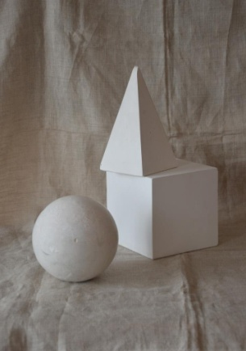
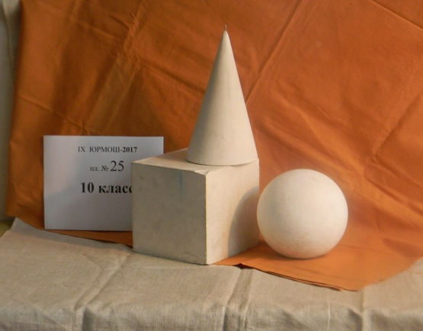

Номинация для школьников 11 классов
«Рисунок гипсовой головы»

Конкурсное задание выполняется на листе бумаги формата А2 (597х420 мм). Материал: графитный карандаш. Общая продолжительность испытания – 300 минут (5 часов).
Содержание задания: участнику олимпиады предлагается выполнить рисунок одной из предложенных заданием гипсовой головы: (Венера, Аполлон, Артемида, Антиной, Гермес, Римский гражданин, Гатамелатта, Давид, Германик, Цезарь, Дорифор).

№2. НОМИНАЦИЯ «КОМПОЗИЦИЯ» (отборочный региональный этап)

Номинация для школьников 6-7 классов
«Тематическая композиция на заданную тему»

Конкурсное задание выполняется на листе бумаги (не менее формата А-3 (297х420 мм). Материал: по выбору автора (исключается масло). Общая продолжительность испытания 180 минут (3 часа).
Содержание задания: участнику олимпиады предлагается выполнить эскиз композиции на заданную тему.
Задания заключительного этапа Олимпиады озвучиваются за 5 минут до начала проведения этапа членом оргкомитета, после вскрытия опечатанного конверта.

Номинация для школьников 8-9 классов
«Тематическая композиция на заданную тему»

Конкурсное задание выполняется на листе бумаги (не менее формата А-3 (297х420 мм). Материал: по выбору автора (исключается масло). Общая продолжительность испытания 240 минут (4 часа).
Содержание задания: участнику олимпиады предлагается выполнить эскиз композиции на заданную тему.
Задания заключительного этапа Олимпиады озвучиваются за 5 минут до начала проведения этапа членом оргкомитета, после вскрытия опечатанного конверта.

Номинация для школьников 10-11 классов
1. «Эскиз колористической композиции на заданную тему»
2. «Эскиз стилизации предложенного объекта»

Конкурсное задание выполняется на листе бумаги формата А-2 (597х420 мм). Материал: по выбору автора (исключается масло). Общая продолжительность испытания –
300 минут (5 часов).
Содержание задания: участнику олимпиады предлагается на листе формата А-2:
  - выполнить эскиз размером А3 колористической декоративно - плоскостной,
беспредметной, композиции на одну из заданных тем, выдаваемых при вскрытии конверта

- заданиями.
  - выполнить один эскиз стилизации размером не более 15х15 см. с вариантами и разработками одного из предложенного объекта, выдаваемых при вскрытии конверта с заданиями: животные, насекомые, растения, персонажи сказок.

Номинация для школьников 10-11 классов
«Объемно-пространственная композиция на заданную тему» (по выбору)

Конкурсное задание выполняется на листе бумаги формата А3 (297х420 мм). На листе необходимо разместить:
– рисунок основного варианта композиции в пространстве листа;
– трёхмерное изображение набора выбранных в качестве элементов композиции геометрических тел в верхнем крае листа (рекомендуемые размеры – 20-30 мм каждое тело).
Материал: графитный карандаш. Общая продолжительность испытания – 300 минут (5 часов).

Содержание задания: участнику олимпиады предлагается выполнить рисунок композиции на одну из заданных тем, выдаваемых при вскрытии конверта с заданиями.
Для этого следует использовать по выбору от 5 (пяти) до 9 (девяти) любых геометрических тел из набора тел, приведённых в таблице на оборотной стороне листа с заданием. Всего в композиции должно быть не менее 7 (семи) элементов (геометрических тел).
Требования к условиям выполнения задания:
1. Соблюдение правил построения линейной перспективы. Линия горизонта может быть выбрана с учётом наилучшего раскрытия темы задания.
2. Повторяющиеся геометрические тела, выбранные для композиции, при соблюдении заданных пропорций могут использоваться в разных масштабах.
3. В композиции может быть использован приём взаимоврезания геометрических тел.
4. Рисунок выполняется карандашом с лёгкой светотеневой проработкой объёмов геометрических тел.
5. Рисунок выполняется вручную, без использования линеек и линейных приспособлений.

Примеры используемых тел:

№3. НОМИНАЦИЯ «ЧЕРЧЕНИЕ»

ВОЗРАСТНАЯ КАТЕГОРИЯ: школьники 10 класса

Конкурсное задание состоит из двух частей и выполняется на листе бумаги формата А3 (297х420 мм) в карандаше с помощью чертежных инструментов в соответствии с ГОСТами. Лист может быть расположен горизонтально или вертикально по усмотрению участника заключительного этапа олимпиады, должно быть выделено рабочее поле рамкой по 5 мм со всех сторон листа.
Общая продолжительность испытания – 240 минут (4 часа).

Содержание задания №1 «Построение сопряжений»: участнику олимпиады предлагается построить очертания архитектурной детали в соответствии с правилами построения сопряжений, продемонстрировав знания и умения в выполнении чертежа по предложенному образцу.
Содержание задания №2 «Проекционное черчение»: участнику олимпиады предлагается построить три проекции детали, проставить необходимые размеры, построить объемное изображение детали (прямоугольную изометрическую проекцию) без выреза четверти.

ВОЗРАСТНАЯ КАТЕГОРИЯ: школьники 11класса

Конкурсное задание состоит из двух частей и выполняется на листе бумаги формата А3 (297х420 мм) в карандаше с помощью чертежных инструментов в соответствии с ГОСТами. Лист может быть расположен горизонтально или вертикально по усмотрению конкурсанта, должно быть выделено рабочее поле рамкой по 5 мм со всех сторон листа.
Общая продолжительность испытания – 300 минут (5 часов).

Содержание задания №1 «Построение сопряжений»: участнику олимпиады предлагается построить очертания архитектурной детали в соответствии с правилами построения сопряжений, продемонстрировав знания и умения в выполнении чертежа по предложенному образцу.

Содержание задания №2 «Проекционное черчение»: участнику олимпиады предлагается построить три проекции детали, выполнить нужные разрезы и сечения, построить объемное изображение детали (прямоугольную изометрическую проекцию) без выреза четверти.

№4. НОМИНАЦИЯ «ЖИВОПИСЬ»

Номинация для школьников 6-7 классов
«Этюд натюрморта»

Конкурсное задание выполняется на листе бумаги формата А3 (297х420 мм).
Материал (по выбору): акварель, гуашь. Общая продолжительность испытания –180 минут (3 часа).
Содержание задания: участнику олимпиады предлагается выполнить этюд постановки натюрморта из предметов с натуры. Количество предметов, включая муляжи: 3. Количество драпировок: две (без складок).

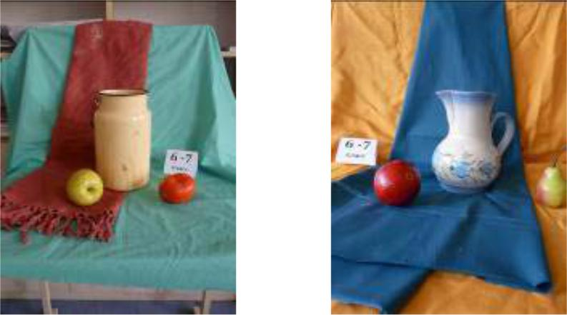

Номинация для школьников 8-9 классов
«Этюд натюрморта»

Конкурсное задание выполняется на листе бумаги формата А3 (297х420 мм).
Материал (по выбору): акварель, гуашь. Общая продолжительность испытания – 240 минут (4 часа).
Содержание задания: участнику олимпиады предлагается выполнить этюд постановки натюрморта из предметов с натуры. Количество предметов, включая муляжи: 3. Количество драпировок: три (со складками).

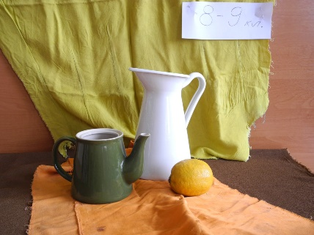
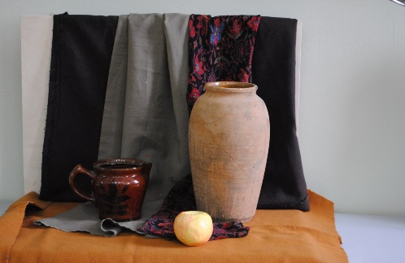

Номинация для школьников 10 классов
«Этюд сложного натюрморта»

Конкурсное задание выполняется на листе бумаги формата А2 (597х420 мм).
Материал (по выбору): акварель, гуашь. Общая продолжительность испытания – 240 минут (4 часа).
Содержание задания: участнику олимпиады предлагается выполнить этюд постановки натюрморта из бытовых предметов с натуры. Количество предметов, включая муляжи: не менее трёх+фрукты и овощи. Количество драпировок: три (со складками).
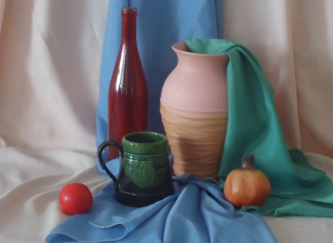
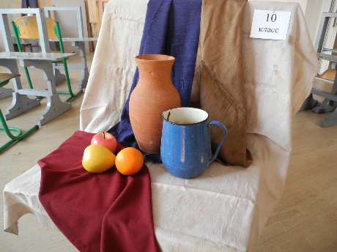
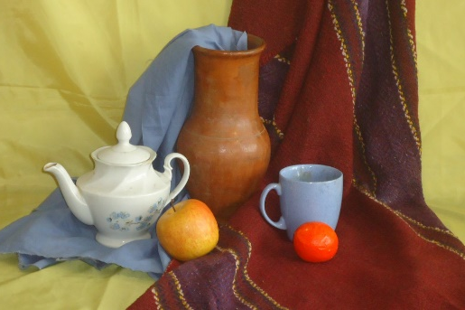

Номинация для школьников 11 классов
«Этюд сложного натюрморта»

Конкурсное задание выполняется на листе бумаги формата А2 (597х420 мм).
Материал (по выбору): акварель, гуашь. Общая продолжительность испытания – 300 минут (5 часов).
Содержание задания: участнику олимпиады предлагается выполнить этюд постановки натюрморта из бытовых предметов с натуры. Количество предметов, включая муляжи: пять. Количество драпировок: три (со складками).
